ЗАНЯТОСТЬ И БЕЗРАБОТИЦА
Численность рабочей силы в возрасте 15 лет и старше в среднем за апрель-июнь 2024 года составила 315,4 тыс. человек, из них 308,5 тыс. человек классифицировались как занятые экономической деятельностью и 7,0 тыс. человек – как безработные, соответствующие критериям МОТ (т.е. не имели работы или доходного занятия, искали работу и были готовы приступить к ней в обследуемую неделю).
Уровень занятости населения (доля занятого населения в общей численности населения соответствующего возраста) в возрасте 15 лет и старше за апрель-июнь 2024 года составил 62,0 процента.
По отчетным данным организаций, не относящихся к субъектам малого предпринимательства, численность их штатных работников (без учета совместителей) в июне 2024 года составила 124,4 тыс. человек (96 % от общей численности замещенных рабочих мест). На условиях совместительства и по договорам гражданско-правового характера для работы в этих организациях привлекалось еще 5,1 тыс. человек.
По сравнению с маем 2024 года общая численность всех указанных категорий работников уменьшилась на 1 процент.
динамика числа замещенных рабочих мест в организациях
(без субъектов малого предпринимательства)
 | Январь-июнь  2024 | Январь-июнь  2024  в % к  январю-июню  2023 | Июнь  2024 | В % к |  | Справочно
 |  |  |  | июню 2023 | маю  2024 | январь-июнь  2023  в % к  январю-июню  2022
Всего замещенных рабочих мест | 131 016 | 98,4 | 129 590 | 98,3 | 99,0 | 99,0
в том числе:
работниками списочного состава (без внешних совместителей) | 125 943 | 98,4 | 124 442 | 98,3 | 99,0 | 98,8
внешними совместителями | 2 324 | 98,1 | 2 275 | 99,8 | 96,8 | 102,1
работниками, выполнявшими работы по договорам гражданско-право-  вого характера | 2 748 | 98,2 | 2 873 | 96,9 | 101,3 | 105,9

Динамика числа замещенных рабочих мест в организациях
(без субъектов малого предпринимательства)
в % к соответствующему месяцу предыдущего года
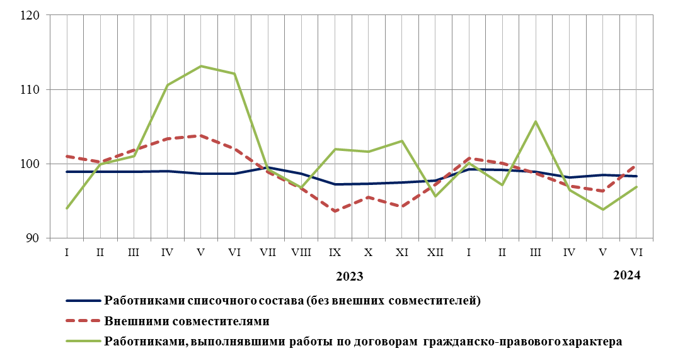

В июне 2024 года в общем количестве замещенных рабочих мест в организациях удельный вес рабочих мест внешних совместителей составил 1,8 процента, лиц выполнявших работы по гражданско-правовым договорам, − 2,2 процента.

число замещенных рабочих мест в организациях
по видам экономической деятельности
(без субъектов малого предпринимательства)
в июне 2024 года
 | Всего  замещенных  рабочих  мест,  человек | В том числе работниками |  |  | Число  замещенных  рабочих мест  в % к  июню  2023
 | Всего  замещенных  рабочих  мест,  человек | списочного  состава  (без внешних совместителей) | внеш-  ними  совместителями | выполняв-  шими  работы  по договорам  гражданско-правового  характера | Число  замещенных  рабочих мест  в % к  июню  2023
Всего | 129590 | 124442 | 2275 | 2873 | 98,3
из них:
сельское, лесное хозяйство, охота, рыболовство и рыбоводство | 7242 | 7071 | 48 | 124 | 104,3
добыча полезных ископаемых | 365 | 342 | 6 | 17 | 91,4
обрабатывающие производства | 23938 | 23736 | 87 | 115 | 94,1
обеспечение электрической энергией, газом и паром; кондиционирование воздуха | 6573 | 6470 | 46 | 57 | 95,2
водоснабжение; водоотведение, организация сбора и утилизации отходов, деятельность по ликвидации загрязнений | 2246 | 2125 | 18 | 103 | 95,0
строительство | 1145 | 1121 | 9 | 15 | 87,8
торговля оптовая и розничная; ремонт автотранспортных средств и мотоциклов | 11340 | 11180 | 94 | 66 | 102,0
транспортировка и хранение | 9813 | 9584 | 80 | 148 | 97,1
деятельность гостиниц и предприятий общественного питания | 1325 | 1305 | 8 | 11 | 96,3
деятельность в области информации и связи | 1721 | 1636 | 35 | 50 | 100,5
деятельность финансовая и страховая | 2399 | 1620 | 15 | 765 | 99,2
деятельность по операциям с недвижимым имуществом | 878 | 833 | 21 | 24 | 165,8
деятельность профессиональная, научная и техническая | 1804 | 1736 | 46 | 22 | 101,0
деятельность административная и сопутствующие дополнительные услуги | 1140 | 1106 | 18 | 16 | 126,8
государственное управление и обеспечение военной безопасности; социальное обеспечение | 17870 | 17591 | 107 | 172 | 97,6
образование | 19350 | 17905 | 834 | 612 | 100,1
деятельность в области здравоохранения и социальных услуг | 16745 | 15714 | 583 | 448 | 99,0
деятельность в области культуры, спорта, организации досуга и развлечений | 3253 | 2985 | 197 | 71 | 91,6
предоставление прочих видов услуг | 442 | 382 | 21 | 38 | 103,9

Безработица. В среднем за апрель-июнь 2024 года 7,0 тыс. человек (по оценке) в возрасте 15 лет и старше классифицировались как безработные (в соответствии с методологией Международной Организации Труда).
Уровень безработицы населения в возрасте 15 лет и старше за апрель-июнь 2024 года составил 2,2 процента.

Зарегистрированные безработные (данные Комитета по труду и занятости Псковской области). К концу июля 2024 года в органах службы занятости населения состояли на учете 1607 не занятых трудовой деятельностью граждан, из них 1308 человек имели статус безработного, в том числе 1180 человек получали пособие по безработице.

динамика численности не занятых трудовой деятельностью граждан,
состоящих на учете в органах службы занятости населения
(по данным Комитета по труду и занятости Псковской области)
(на конец месяца)
 | Численность  не занятых  трудовой  деятельностью  граждан,  человек | Из них имеют статус безработного
 |  | человек | в % к
 |  | человек | соответствующему периоду  предыдущего года | предыдущему периоду
2023 год
Январь | 2073 | 1723 | 81,8 | 95,4
Февраль | 2023 | 1675 | 84,7 | 97,2
Март | 1991 | 1642 | 87,6 | 98,0
Апрель | 1944 | 1519 | 76,4 | 92,5
Май | 2204 | 1801 | 79,1 | 118,6
Июнь | 2066 | 1795 | 72,8 | 99,7
Июль | 2043 | 1736 | 70,2 | 96,7
Август | 2001 | 1729 | 72,0 | 99,6
Сентябрь | 1961 | 1665 | 85,5 | 96,3
Октябрь | 1405 | 1136 | 65,2 | 68,2
Ноябрь | 1406 | 1146 | 65,8 | 100,9
Декабрь | 1340 | 1170 | 64,8 | 102,1
2024 год
Январь | 1340 | 1073 | 62,3 | 91,7
Февраль | 1351 | 1089 | 65,0 | 101,5
Март | 1223 | 1005 | 61,2 | 92,3
Апрель | 1182 | 933 | 61,4 | 92,8
Май | 1590 | 1282 | 71,2 | 137,4
Июнь | 1594 | 1318 | 73,4 | 102,8
Июль | 1607 | 1308 | 75,3 | 99,2
В июле 2024 года получили статус безработного 189 человек, трудоустроено за месяц 280 человек. Размеры трудоустройства были на 100 человек, или на 26,3 процента меньше, чем в июне 2023 года.
Движение численности безработных, зарегистрированных
в органах службы занятости населения
(по данным Комитета по труду и занятости Псковской области)
человек

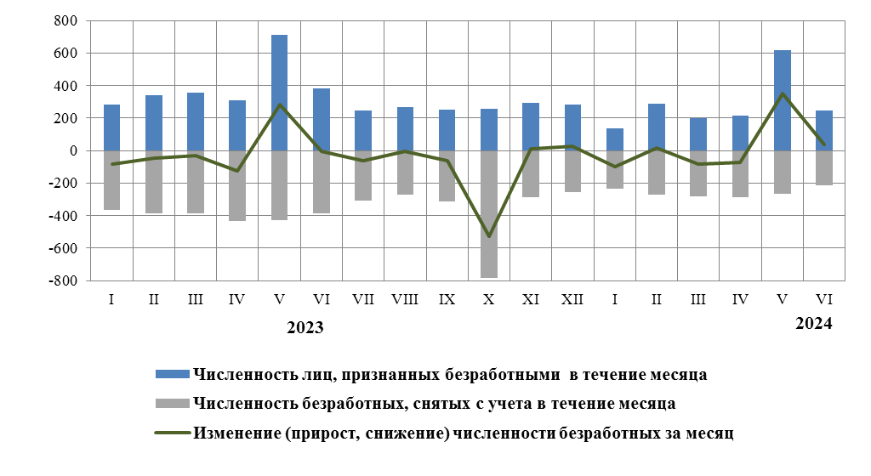

МЕТОДОЛОГИЧЕСКИЕ ПОЯСНЕНИЯ

ЗАНЯТОСТЬ И БЕЗРАБОТИЦА
Численность рабочей силы ‒ лица в возрасте 15 лет и старше, которые в рассматриваемый период (обследуемую неделю) считаются занятыми или безработными.
Занятые ‒ лица в возрасте 15 лет и старше, которые в обследуемую неделю выполняли любую деятельность (хотя бы один час в неделю), связанную с производством товаров или оказанием услуг за оплату или прибыль. В численность занятых включаются также лица, временно отсутствовавшие на рабочем месте в течение короткого промежутка времени и сохранившие связь с рабочим местом во время отсутствия.
К безработным (в соответствии со стандартами Международной Организации Труда МОТ) относятся лица в возрасте 15 лет и старше, которые в рассматриваемый период удовлетворяли одновременно следующим критериям: а) не имели работы (доходного занятия); б) занимались поиском работы в течение последних четырех недель, используя при этом любые способы поиска работы; в) были готовы приступить к работе в течение обследуемой недели. Обучающиеся в образовательных организациях, пенсионеры и инвалиды учитывались в качестве безработных, если они не имели работы, занимались поиском работы и были готовы приступить к ней.
Безработные, зарегистрированные в органах службы занятости населения (по данным Комитета по труду и занятости Псковской области) ‒ трудоспособные граждане, не имеющие работы и заработка (трудового дохода), проживающие на территории Российской Федерации, зарегистрированные в органах службы занятости населения по месту жительства в целях поиска подходящей работы, ищущие работу и готовые приступить к ней. Информация о численности безработных, получивших официальный статус в органах службы занятости населения, разрабатывается Федеральной службой по труду и занятости.
Уровень безработицы ‒ отношение численности безработных к численности рабочей силы (занятых и безработных), рассчитанное в процентах.
Число замещенных рабочих мест в организациях определяется как суммарное количество среднесписочной численности работников, средней численности внешних совместителей и средней численности работников, выполнявших работы по договорам гражданско-правового характера. Число замещенных рабочих мест определяется без учета внутреннего совместительства.

